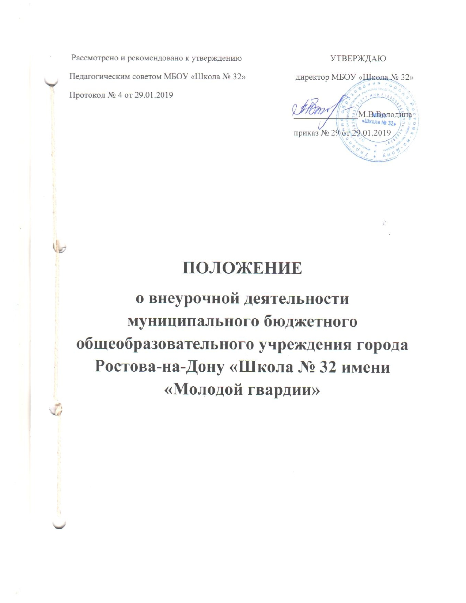

Общие положения.
1.1. Настоящее Положение о внеурочной деятельности (далее – Положение) муниципального бюджетного общеобразовательного учреждения города Ростова-на-Дону «Школа № 32 имени «Молодой гвардии» (далее – МБОУ «Школа № 32) разработано в соответствии с:
− - Федеральным законом РФ от 29 декабря 2012 г. N 273-ФЗ «Об образовании в Российской Федерации» (в действующей редакции);
− - приказом Министерства образования и науки РФ от 06 октября 2009 г. № 373 «Об утверждении и введении в действие федерального государственного образовательного стандарта начального общего образования» (с изменениями и дополнениями);
− - приказом Министерства образования и науки РФ от 17 декабря 2010 г. №1897 «Об утверждении и введении в действие федерального государственного образовательного стандарта основного общего образования» (с изменениями и дополнениями);
− - СанПиН 2.4.2.2821-10 «Санитарно-эпидемиологические требования к условиям и организации обучения в общеобразовательных учреждениях» (утверждены постановлением Главного государственного санитарного врача Российской Федерации от 29 декабря 2010 г. № 189).

1.2. Данное Положение регламентирует порядок нормирования, учета, организации внеурочной деятельности, а также определяет ее формы и виды.
1.3. Внеурочная деятельность обучающихся – специально организованная деятельность обучающихся в классах, реализующих ФГОС НОО и ООО, представляющая собой неотъемлемую часть образовательной деятельности , отличная от урочной системы обучения.
1.4. Внеурочная деятельность – часть учебного плана ФГОС НОО и ООО. Время, отведенное на внеурочную деятельность, не учитывается при определении максимально допустимой недельной нагрузки обучающихся, но учитывается при определении объема финансирования, направляемого на реализацию ООП. МБОУ «Школа № 32» самостоятельно разрабатывает и утверждает план внеурочной деятельности. План внеурочной деятельности МБОУ «Школа № 32» определяет состав и структуру направлений, формы организации, объем внеурочной деятельности обучающихся НОО и ООО.
1.5. Общие подходы к организации внеурочной деятельности определяются в пояснительной записке основной образовательной программы. План внеурочной деятельности включается отдельным разделом в основную образовательную программу.
1.6. При организации внеурочной деятельности обучающихся МБОУ «Школа № 32» могут использоваться возможности учреждений дополнительного образования, культуры, спорта на основе заключения договоров о сотрудничестве.

2. Цель и задачи внеурочной деятельности.

Цель: создание условий для проявления и развития обучающимися своих интересов на основе свободного выбора, постижения духовно-нравственных ценностей и культурных традиций.
Задачи:
- выявлять интересы, склонности, способности, возможности обучающихся к различным видам деятельности;
- создавать условия для индивидуального развития обучающегося в избранной сфере внеурочной деятельности;
- способствовать достижению результатов освоения основной образовательной программы начального общего и основного общего образования.

3. Направления, формы и виды организации внеурочной деятельности.

3.1.Направления и виды внеурочной деятельности определяются в соответствии с Основной образовательной программой начального общего образования и Основной образовательной программой основного общего образования МБОУ «Школа № 32».
Внеурочная деятельность организуется по следующим направлениям развития личности:
- спортивно-оздоровительное;
- духовно-нравственное;
- общекультурное;
- общеинтеллектуальное;
- социальное.

Проектная деятельность является составляющей любого направления.
3.2. Виды внеурочной деятельности:
- игровая;
- познавательная;
- проблемно-ценностное общение;
- досугово-развлекательная деятельность (досуговое общение);
- художественное творчество;
- социальное творчество (социальная преобразующая добровольческая деятельность);
− трудовая (производственная) деятельность;
- спортивно-оздоровительная деятельность.

3.3. Содержание занятий, предусмотренных в рамках внеурочной деятельности, формируется с учетом пожеланий обучающихся и их родителей (законных представителей) и реализуется посредством различных форм.
Формы организации внеурочной деятельности: экскурсии, факультативы, кружки, секции, олимпиады, соревнования, проекты, общественно-полезные практики, библиотечные вечера, конкурсы, викторины, познавательные игры и др.

4. Порядок организации внеурочной деятельности.
4.1. Распределение времени на внеурочную деятельность по годам обучения определяется МБОУ «Школа № 32». Количество часов, отводимое на внеурочную деятельность в определенном классе, школа определяет самостоятельно, исходя из имеющихся ресурсов и за счет интеграции ресурсов ОУ и учреждений дополнительного образования детей в объеме до 10 часов. В начальной школе оптимальный объем программы внеурочной деятельности составляет 33 – 66 часов в 1 классе, 34-68 часов во 2-4 классах, 34-68 часов в 5-9 классах.
4.2.Рабочие программы внеурочной деятельности разрабатываются педагогами и утверждаются МБОУ «Школа № 32» самостоятельно решением педагогического совета. Вышеперечисленные программы могут быть авторскими и модифицированными.
4.3. Структура рабочей программы курса внеурочной деятельности:
- титульный лист;
- введение;
- результаты освоения курса;
- содержание курса с указанием форм организации и видов деятельности;
- тематическое планирование;
- календарно-тематическое планирование.

4.4. Для проведения занятий по внеурочной деятельности допускается комплектование групп как из обучающихся одного класса, так и сборные (учащиеся разных классов).
4.5. Расписание занятий внеурочной деятельности составляется с учетом наиболее благоприятного режима труда и отдыха обучающихся, утверждается директором МБОУ «Школа № 32».
4.6. Продолжительность занятий внеурочной деятельности 40-45 минут.
4.7. Проведение занятий (темы занятий) и учет посещения их учащимися фиксируется в отдельном журнале.
4.8. К педагогическим и иным работникам, организующим внеурочную деятельность обучающихся, предъявляются требования, соответствующие квалификационным характеристикам по должности.

5. Управление внеурочной деятельностью.

5.1.Общее руководство внеурочной деятельностью с обучающимися в МБОУ «Школа № 32» осуществляет заместитель директора по УВР.
5.2. Координирующую роль выполняет классный руководитель, который в соответствии со своими функциями и задачами:
- взаимодействует с педагогическими работниками, а также учебно-вспомогательным персоналом;
- организует в классе образовательную деятельность, оптимальную для развития положительного потенциала личности обучающегося в рамках деятельности общешкольного коллектива;
- организует систему отношений обучающегося через разнообразные формы воспитывающей деятельности коллектива класса, в том числе, через органы самоуправления;
- организует социально значимую, творческую деятельность обучающихся.

5.3. Внеаудиторная работа осуществляется в соответствии с расписанием, утвержденным директором школы.

6. Учет внеурочных достижений обучающихся.

6.1. Основной формой учета внеурочных достижений обучающихся является портфолио.
6.2. Основными задачами составления портфолио являются:
- систематизация результатов различных видов внеурочной деятельности обучающихся, включая научную, творческую, спортивную и другую деятельность;
- создание условий для индивидуализации оценки деятельности каждого обучающегося.

7. Результаты и эффекты внеурочной деятельности.
Воспитательные результаты внеурочной деятельности обучающихся распределяются по трем уровням:
Первый уровень – приобретение обучающимися социальных знаний, первичного понимания социальной реальности и повседневной жизни; для достижения данного уровня особое значение имеет взаимодействие ученика с учителем;
Второй уровень - получение обучающимися опыта переживания и позитивного отношения к базовым ценностям общества, ценностного отношения к социальной реальности в целом; для достижения данного уровня особое значение имеет взаимодействие обучающихся между собой на уровне класса.
Третий уровень – получение обучающимися опыта самостоятельного общественного действия; для достижения данного уровня значение имеет взаимодействие обучающегося с социальными субъектами за пределами Учреждения.

